**本届冬奥会的亮眼创新**

我觉得本届冬奥会最大的创新是科技创新。

绿色、低碳、可持续是本届冬奥会的办赛目标之一。为实现北京冬奥会碳中和，80辆氢燃料电池汽车在张家口赛区进行了测试。北京冬奥会与冬残奥会赛时将在延庆、张家口投入700余辆氢燃料大巴车提供交通服务保障，试制的氢燃料电池应急电源发电车将替代柴油发电车，已在国家速滑馆、国家高山滑雪中心测试备用。

此外，北京冬奥会境内接力火炬将全部应用氢燃料，以玉米、薯类及秸秆等可再生资源为原材料生产的可降解餐具，将代替塑料制品为冬奥会提供相关服务。

此外，运用场馆三维仿真，工作人员可在线上进行业务领域流线、区域的规划和设计，进行媒体摄像机位的模拟部署等，实现在线踏勘，线上协同设计，不仅成为疫情下的技术支撑，也是常态下提高工作效率的技术手段。

同时，视频会议的远程同声传译功能，为疫情下远程国际会议提供了新的解决方案；智能会议翻译系统，支持多语种实时语音转写、多语种互译；语音识别翻译技术可辅助沟通无障碍。

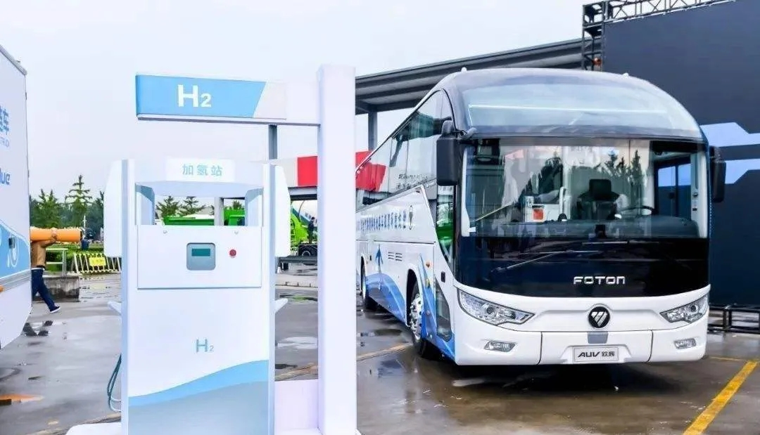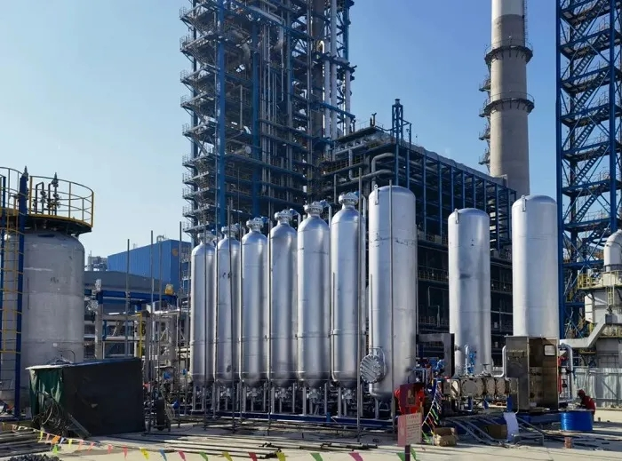

图片链接：https://mp.weixin.qq.com/s/LpXxnwvrWsswlhQ65WOJoA